ОТЧЕТ УЧАСТНИКА ПРОГРАММЫ СТУДЕНЧЕСКОГО ОБМЕНА
Ф.И.О.
Зигангирова Лилия Римовна
Курс, группа, подразделение:
2 курс , 04.2-502, история .
Контакты (email)
Zigangirova96@bk.ru
Страна пребывания, город, университет, подразделение:
Польша , Лодзь, Лодзинский Университет , философия и история .
Сроки пребывания за рубежом:

Цель (семестровое обучение/научная стажировка):
Семестровое обучение.

Процедура конкурсного отбора на программу обмена
- Ваши пожелания будущим конкурсантам. Как следует/не следует вести себя? На что важно обратить внимание?

Отбор проходил в два этапа. На первом этапе нужно было собрать документы, список которых можно найти на сайте университета или спросить в ДВС. Затем назначается дата собеседования. Самое главное не волноваться, как на самом собеседовании, так и до него. Нужно просто в вкратце рассказать о себе, о своих интересах и целях и ответить на вопросы, которые задает координатор. Ну а после собеседования нужно набраться терпения и дождаться ответа из ДВС.
Подготовка к пребыванию за рубежом
- Какие рекомендации Вы можете дать при планировании своего пребывания за рубежом: оформление визы, индивидуального плана, направления за рубеж, бронирование жилья, оформление медицинской страховки, выбор курсов в принимающем университете и т.д.).

После получения положительного ответа можно приступать к сбору всех необходимых документов, список которых так же можно найти на сайте КФУ.
Визу лучше делать сразу после получения оригинала приглашения из принимающего университета.
Прежде чем приступить к оформлению индивидуального плана нужно посоветоваться с преподавателями по предметам которых будет сдаваться сессия , что б узнать о возможности пере зачёта или какого либо облегченного варианта сдачи экзамена, если такой возможности нет , лучше выбрать предметы которые вам будут интересны
Общежитие бронируется автоматически при регистрации и по этому поводу беспокоится не стоит .

Дорога в принимающий вуз
- Как Вы добрались до принимающего университета? В какой город прилетели? Каким видом транспорта воспользовались? Сколько стоила дорога от аэропорта до университета? Встречали ли Вас представители университета?
Ближе к началу семестра координатор прислала подробную инструкцию о том, как лучше добраться из Варшавы в Лодзь. Если внимательно ознакомится с инструкцией трудностей возникнуть не должно.
Прилетела я Варшаву, в аэропорт Фредерика Шопена, после чего на автобусе, добралась до центрально вокзала Варшавы, откуда на электричке доехала уже В Лодзь(в городе есть 3 вокзала, и ближе всех к кампусу расположен вокзал-Lodz Fabricna, и при покупке билета лучше уточнить название вокзала.) От вокзала до общежития можно добраться на трамваи/автобусе или на такси. (на весь путь от аэропорта до общежития у меня ушло около 500 рублей.)
Ну а вообще все интересующие вопросы можно задать своему ментору, это студент Лодзинского университета, который назначается в помощь студентам по обмену. При необходимости можно попросить (обычно они сами предлагают, если у них есть возможность ) своего ментора, что бы он вас встретил.
Обучение в принимающем вузе
- Формальности (продление визы, открытие счета, медицинская страховка и т.п.): что необходимо сделать в самом начале своего пребывания? Сколько времени нужно планировать? Какие документы требуются?
- Учебный план: С какими особенностями организации учебного процесса по Вашей специальности Вы столкнулись в принимающем вузе? Как Вы планировали свое обучение? Какие были формы занятий? В какой форме проводились экзамены/зачеты? Имелись ли дополнительные учебные материалы для подготовки к занятиям? Сложно ли было учиться?
- Инфраструктура университета: доступ в библиотеку, к интернету; студенческая столовая, возможность заниматься спортом и т.п.
- Вы посещали языковые курсы (предсеместровые или в течение семестра)? Опишите коротко, как они были организованы (программа обучения, культурная программа, экскурсии, стоимость и проч.).
- Контакты: Вы обращались в Международный отдел принимающего университета? Каким было Ваше общение? Каким было Ваше общение со студентами и преподавателями?
По прибытии в университет нужно будет принести к координатору принимающего ВУЗа все необходимые документы. Затем заплатить за общежитие и внести залог в размере 700 злотых (около 10 тысяч рублей ).
В Польше как и во всей Европе действует кредитная система. За каждый курс дается определенное количество кредитов и зависти оно от сложности и формы курса (лекция , семинар , дискуссионный урок) .
Первая неделя пребывания, это организационная неделя , не думайте , что вы приедете и сразу сядете за учебный стол. Тот учебный план который вы составили еще до приезда можно будет изменить , так как может случится так что курсы совпадут в расписании. Не уверена как в других институтах составлялось расписание, но в институте в котором я училась, мы сами договаривались с преподавателем о днях проведения занятий. Так совпало , что я училась 3 раза в неделю, в понедельник , вторник и среду .
По окончании каждый преподаватель сам назначает форму экзамена это либо экзамен в нашем обычном понимании, презентация или эссе.
Сложно было учиться только в том отношении, что все пары проводились на английском языке, но через какое то время это становится привычным и не создает особых трудностей.
Факультеты расположены очень близко от общежитий ,и до некоторых можно добраться пешком .
университета есть главная библиотека , где можно готовится к занятиям и у каждого факультета есть еще свои небольшие библиотеки .
Я как и большинство студентов посещала курс польского язык, который можно включить в свой учебный план. Нас немалому научили на этих занятиях, а в конце мы сдали несложный экзамен .
Общение с международным отделом осуществлялось в основном через почту , Координатор присылала всю необходимую информацию, но при возникновении каких либо вопросов можно подойти в отдел и спросить лично.

Расходы во время пребывания
- Вы получали стипендию? Если да, то в каком размере?
- Сколько составили Ваши расходы в мес./за весь период пребывания (на проживание, транспорт, питание, свободное время и проч.)?
- Есть ли у Вас какие-либо советы (например, как и на чем можно сэкономить и проч.)?
Стипендию я не получала .
Я думаю пребывание в Польше не станет такой уж дырой в бюджете. В Польше все стоит почти так же как и в России, а что то даже дешевле . Каждому студенту будет даваться студенческое удостоверение, с которым на проезд на общественном транспорте, а так же на междугородние поезда предоставляется скидка - 50 процентов .

Проживание
- Как было организовано проживание (указать название общежития, адрес)?
- Довольны ли Вы своим проживанием (качество, стоимость, и т.п.)?

За пару недель до приезда в университет приходит информация о проживании - номер общежития и цена .Я жила в 9 общежитии и платила в месяц 270 злотых это около 4000 тысяч рублей ,это одно из самых старых общежитий университета , с общим душем , туалетом и кухней. Заселение прошло быстро и без хлопот. И свои проживание я осталась довольна .
Свободное время
- Какие были возможности для организации свободного времени (экскурсии и т.п.)? Ваш опыт участия.
- Была ли возможность подработки/практики в университете?
- Пользовались ли Вы общественным транспортом? Каким?

Свободного времени у меня было предостаточно, и при любой возможности я старалась увидеть что-то новое. Я много где поездила, как по Польше так и по Европе и это не стоило мне больших денег. Есть бюджетные авиа и автобусные компании и если следить за акциями и распродажами, можно купить билет за смешные деньги .
Также от университета почти каждую неделю организовывались экскурсии по интересным местам в Лодзи .
Подработкой я не занималась, но знаю что некоторые ребята подрабатывали .
Да пользовалась, трамваем, это самый распространённый вид транспорта в Польше . Мой совет не пытайтесь ездить без билета это чревато большим штрафом, лучше купите проездной на все время пребывания .
Общая оценка своего пребывания за рубежом
Впечатления только позитивные, преподаватели в университете отличные и организация приема студентов по обмену очень хорошая .
Негативных моментов не было.
Фотографии:
Мануфактура – это одна из достопримечательностей Лодзи.
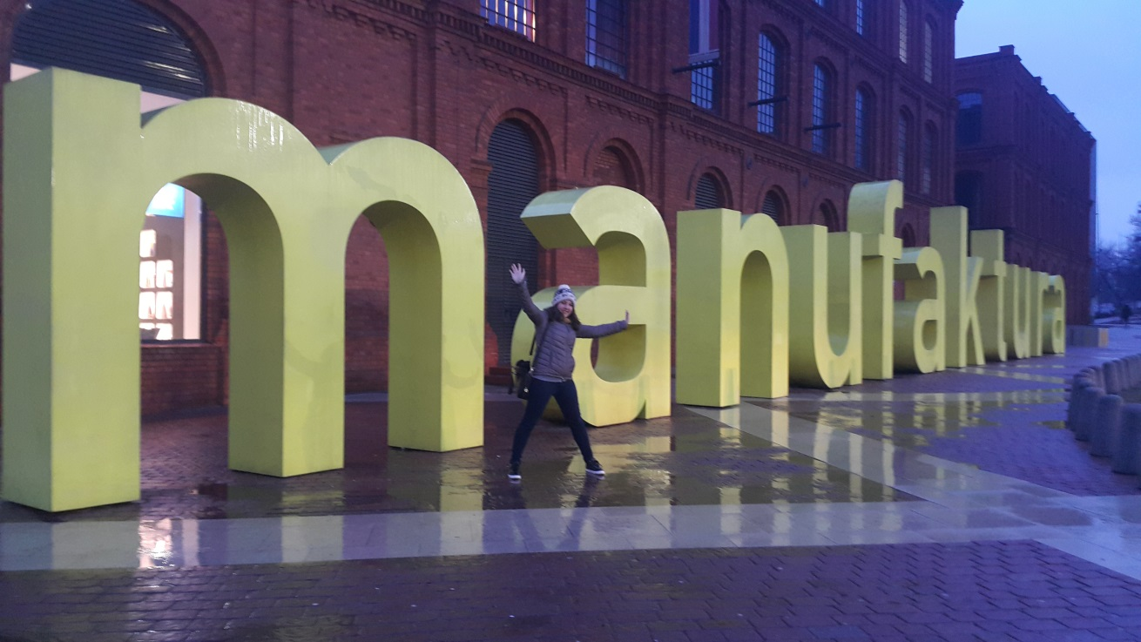
Здание института истории и философии.
